ПАО «СУЭНКО»
Инструкция по технологическому присоединению
для заявителей - юридических лиц (индивидуальных предпринимателей), физических лиц, максимальная мощность энергопринимающих устройств которых составляет
свыше 150 кВт

Заключение договора об осуществлении технологического присоединения

Заявка на технологическое присоединение:
заполнить заявку на технологическое присоединение (Заявка на ТП для ЮЛ, ИП, ФЛ общая) - (http://www.suenco.ru/klientam/uslugi-po-tekhnologicheskomu-prisoedineniyu/tipovye-formy-dokumentov-dlya-zayaviteley/).
в заявке указываются:
- Наименование заявителя:
- полное наименование заявителя для юридического лица;
- имя, фамилия отчество заявителя для индивидуального предпринимателя;
- имя, фамилия, отчество заявителя для физического лица;
- Реквизиты заявителя. Для юридических лиц (далее – ЮЛ) - номер записи в Едином государственном реестре юридических лиц и дата ее внесения в реестр, для индивидуальных предпринимателей (далее – ИП) - номер записи в Едином государственном реестре индивидуальных предпринимателей и дата ее внесения в реестр, для физических лиц - серия, номер и дата выдачи паспорта или иного документа, удостоверяющего личность в соответствии с законодательством Российской Федерации;
- Место нахождения заявителя (фактический и юридический адрес);
- Причина осуществления технологического присоединения, наименование энергопринимающих устройств для присоединения, местонахождение энергопринимающих устройств заявителя, которые необходимо присоединить к электрическим сетям;
- Количество точек присоединения с указанием технических параметров элементов энергопринимающих устройств;
- Максимальная мощность энергопринимающих устройств с распределением по точкам присоединения;
- Количество и мощность присоединяемых трансформаторов (заявители, максимальная мощность энергопринимающих устройств по одному источнику электроснабжения которых составляет свыше 150 кВт и не менее 670 кВт, указывают только характер нагрузки (для производственной деятельности);
- Количество и мощность генераторов (для энергопринимающих устройств потребителей электрической энергии);
- Заявляемая категория надежности энергопринимающих устройств;
- Заявляемый характер нагрузки (вид экономической деятельности хозяйствующего субъекта);
- Величина и обоснование величины технологического минимума (для генераторов);
- Необходимость наличия технологической и (или) аварийной брони;
- Сроки проектирования и поэтапного введения в эксплуатацию объекта (в том числе по этапам и очередям), планируемое поэтапное распределение максимальной мощности;
- Гарантирующий поставщик (энергосбытовая организация) с которым планируется заключение договора энергоснабжения (купли-продажи электрической энергии (мощности);
Заявители, максимальная мощность энергопринимающих устройств которых составляет свыше 150 кВт и менее 670 кВт, в заявке пункты 7, 8, 11 и 12 не заполняют.

прилагаемые к заявке документы:
- План расположения энергопринимающих устройств, которые необходимо присоединить к электрическим сетям ПАО «СУЭНКО» (рекомендуем: выкопировку из плана города в масштабе 1:500 и 1:2000 или выкопировку из ДубльГИС, либо на формах В2, В6 выписки из кадастрового паспорта земельного участка). Принимается любой формат, позволяющий определить адресное местонахождение объекта заявителя и точки (точек) подключения на плане.
- Перечень и мощность энергопринимающих устройств, которые могут быть присоединены к устройствам противоаварийной автоматики (при необходимости).
- Копия документа, подтверждающего право собственности или иное предусмотренное законом основание на объект капитального строительства и (или) земельный участок, на котором расположены (будут располагаться) объекты заявителя, либо право собственности или иное предусмотренное законом основание на энергопринимающие устройства (например: свидетельство о государственной регистрации права собственности; договор аренды и т.п.).
- Для юридических лиц - копии учредительных документов (решение о создании юридического лица; устав; свидетельство о государственной регистрации юридического лица; свидетельство о постановке на учет в налоговом органе по месту нахождения; решение о назначении на должность руководителя и/или приказ о вступлении в должность руководителя и т.д.).
- Для юридических лиц – выписка из ЕГРЮЛ, для ИП – выписка из ЕГРИП, для ФЛ – копия паспорта гражданина РФ или иного документа, удостоверяющего личность заявителя.
- Доверенность, подтверждающая полномочия представителя заявителя, подающего и получающего документы от имени заявителя.
- В случае технологического присоединения энергопринимающих устройств, находящихся в нежилых помещениях, расположенных в многоквартирных домах и иных объектах капитального строительства необходимо приложить копию документа, подтверждающего согласие организации, осуществляющей управление многоквартирным домом, при наличии у такой организации соответствующих полномочий либо при ее отсутствии или отсутствии у нее полномочий согласие общего собрания владельцев жилых помещений многоквартирного дома на организацию присоединения нежилого помещения отдельными линиями от вводного устройства (вводно-распределительного устройства, главного распределительного щита), установленного на вводе питающей линии сетевой организации в соответствующее здание или его обособленную часть (если для соответствующего нежилого помещения проектом на многоквартирный дом не предусмотрено индивидуальное вводно-распределительное устройство с непосредственным присоединением к питающей линии сетевой организации).
- В случае технологического присоединения энергопринимающих устройств, расположенных в границах территории садоводства или огородничества, - справка о количестве земельных участков, расположенных в границах территории садоводства или огородничества, с указанием информации о фамилии, имени, отчестве владельцев земельных участков, сериях, номерах и датах выдачи паспортов или иных документов, удостоверяющих личность в соответствии с законодательством Российской Федерации, а также в случае наличия такой информации - кадастровые номера земельных участков и данные о величине максимальной мощности энергопринимающих устройств, выделенной на каждый земельный участок в соответствии с решением общего собрания членов садоводческого или огороднического некоммерческого товарищества

Образец заполнения заявки на технологическое присоединение приведен в Приложении № 1 к настоящей инструкции.

Направить заявку можно:
а) лично или через уполномоченного представителя в Центрах обслуживания клиентов ПАО «СУЭНКО» по адресам:
г. Тюмень, ул. Северная, 32 А, 1 этаж.
г. Курган, ул. Невежина, 3, 1 этаж.
В Пунктах обслуживания клиентов ПАО «СУЭНКО»:
г. Тобольск, ул. Базарная площадь, 1.
г. Ялуторовск, ул. Менделеева, 1.
г. Заводоуковск, ул. Шоссейная, 156.
г. Ишим, ул. Сенная площадь, 2.
г. Шадринск, ул. Щеткина, 4.
а также в Районы электрических сетей (по месту нахождения объекта присоединения):
Курганская область, Альменевский район, с. Альменево, ул. Энергетиков, 1.
Курганская область, Белозерский район, д. Корюкино, ул. Энергетиков, 30.
Курганская область, Варгашинский район, р.п. Варгаши, ул. Есенина, 3.
Курганская область, Далматовский район, г. Далматово, ул. Рукманиса, 22.
Курганская область, Звериноголовский район, с. Звериноголовское, ул. Энергетиков, 5.
Курганская область, Каргапольский район, р.п. Каргаполье, ул. Щорса, 3.
Курганская область, Катайский район, г. Катайск, ул. Матросова, 79.
Курганская область, Кетовский район, п.КГСХА, ул. Энергетиков, 13.
Курганская область, Куртамышский район, г. Куртамыш, пр. им. Ленина, 109.
Курганская область, Лебяжьевский район, р.п. Лебяжье, ул. Мира, 17.
Курганская область, Макушинский район, г. Макушино, ул. Лесная, 4.
Курганская область, Мишкинский район, р.п. Мишкино, ул. Строительная, 18.
Курганская область, Мокроусовский район, с. Мокроусово, ул. Энергетиков, 19.
Курганская область, Петуховский район, г. Петухово, ул. Энергетиков, 11.
Курганская область, Половинский район, с. Половинное, ул. Горького, 20.
Курганская область, Притобольный район, п. Сосновый, ул. Подстанция.
Курганская область, Сафакулевский район, с. Сафакулево, ул. Энергетиков, 1.
Курганская область, Целинный район, с. Целинное, ул. Советская, 137.
Курганская область, Частоозерский район, с. Частоозерье, ул. Энергетиков, 9.
Курганская область, Шатровский район, с. Шатрово, пер. Элеваторный, 13.
Курганская область, Шумихинский район, г. Шумиха, ул. Белоносова, 77.
Курганская область, Щучанский район, г. Щучье, ул. Ленина, 52 б.
Курганская область, Юргамышский район, р.п. Юргамыш, ул. Энергетиков, 22.

б) направить заявку в 2-х экземплярах с приложенным пакетом документов почтовым отправлением с описью вложения на почтовый адрес ПАО «СУЭНКО»: 625023, г. Тюмень, ул. Одесская, 27 или 640003, г. Курган, ул. Невежина, 3.

в) в электронной форме, зарегистрировавшись в личном кабинете на сайте www.suenco.ru

При приеме заявки ей присваивается индивидуальный номер.
ПАО «СУЭНКО» в течение 3 рабочих дней рассматривает заявку и приложенные к ней документы и сведения. При отсутствии необходимых документов и (или) сведений, предусмотренных «Правилами технологического присоединения» (утверждены Постановлением Правительства РФ N 861от 27.12.2004 г.), направляется уведомление о необходимости в течение 20 рабочих дней со дня его получения предоставить недостающие документы и сведения.
Уведомление может быть направлено:
а) в личный кабинет Заявителя (при подаче заявки на сайте),
б) выдано заявителю (представителю заявителя) в Центре обслуживания клиентов ПАО «СУЭНКО»;
в) направлено почтой, заказным письмом.

В случае непредставления заявителем недостающих документов (сведений) в течение 20 рабочих дней со дня получения уведомления, ПАО «СУЭНКО» аннулирует заявку и уведомляет об этом заявителя в течение 3 рабочих дней со дня принятия решения об аннулировании заявки.

Договор об осуществлении технологического присоединения к электрическим сетям:

В течение 20 рабочих дней со дня получения заявки ПАО «СУЭНКО» подготовит проект (оферту) договора об осуществлении технологического присоединения к электрическим сетям и о необходимости получения договора проинформирует заявителя.
В случае невозможности получения проекта договора заявителем или уполномоченным представителем заявителя по доверенности, ПАО «СУЭНКО» направит проект договора почтовым отправлением.
Ознакомиться с полученным проектом договора и техническими условиями, являющимися неотъемлемым приложением к договору, заявителю необходимо в течение 10 рабочих дней с даты получения договора.
Проект договора оформляется по типовой форме, утвержденной Правилами технологического присоединения. В проекте договора и технических условий указан перечень мероприятий по технологическому присоединению, которые должны быть выполнены как со стороны ПАО «СУЭНКО», так и со стороны заявителя.
В случае несогласия с представленным проектом договора, заявитель вправе в течение 10 рабочих дней со дня его получения направить в адрес ПАО «СУЭНКО» мотивированный отказ от подписания проекта договора с предложением об изменении представленного проекта договора.
Договор на технологическое присоединение считается заключенным с даты поступления подписанного заявителем экземпляра договора в ПАО «СУЭНКО».

В случае ненаправления заявителем подписанного договора в ПАО «СУЭНКО», но не ранее чем через 30 рабочих дней со дня получения заявителем проекта договора и технических условий, поданная заявителем заявка аннулируется.
При этом заявитель имеете право обратиться в ПАО «СУЭНКО» с повторной заявкой на технологическое присоединение.

Внесение изменений в заключенный договор об осуществлении технологического присоединения к электрическим сетям:

Для внесения изменения в договор, заявителю необходимо направить в ПАО «СУЭНКО» письмо с указанием необходимых изменений (письмо от юридического лица должно быть оформлено на фирменном бланке), а также к письму необходимо приложить копии документов, подтверждающих соответствующие изменения (например: свидетельство о государственной регистрации права собственности при переходе права собственности на объект или земельный участок, новые учредительные документы при изменении реквизитов, ИНН, КПП и т.п.).

Форма заявления на внесение изменений в договор - в Приложении № 2 к настоящей инструкции.

Выполнение мероприятий, проверка выполнения мероприятий заявителем

- Заявитель выполняет свою часть технических условий (Приложение № 1 к договору технологического присоединения);
- Заявитель оплачивает стоимость технологического присоединения, указанную в договоре технологического присоединения;
- После выполнения своих мероприятий, заявитель письменно уведомляет ПАО «СУЭНКО» (форма «Уведомление о выполнении технических условий заявителем», размещена на сайте ПАО «СУЭНКО» в разделе: «Технологическое присоединение/Электроснабжение/Документы для ТП» (http://www.suenco.ru/uslugi-po-tekhnologicheskomu-prisoedineniyu/elektrosnabzhenie/docs_fot_tp/tipovye-formy-dokumentov-dlya-zayaviteley/).
- Заявитель направляет уведомление в адрес органа федерального государственного энергетического надзора;
- Если при проверке выполнения технических условий заявителем выявлены несоответствия, нарушения или замечания, ПАО «СУЭНКО» предоставит заявителю перечень замечаний и рекомендации по их устранению;
- ПАО «СУЭНКО» согласовывает с заявителем дату и время проверки выполнения технических условий заявителем;
- ПАО «СУЭНКО» выполняет мероприятия, предусмотренные техническими условиями в Приложении № 1 к договору технологического присоединения.

Завершение технологического присоединения

После выполнения всех мероприятий, предусмотренных техническими условиями, заявителю выдаются следующие документы:
- Акт о выполнении технических условий;
- Акт согласования технологической и (или) аварийной брони (если в заявке на ТП указано о необходимости ее наличия);
- Акт об осуществлении технологического присоединения (составляется не позднее 3 рабочих дней после осуществления сетевой организацией фактического присоединения объекта).

Указанные документы подписываются как со стороны ПАО «СУЭНКО», так и со стороны заявителя.

Потребление электрической энергии правомерно только в рамках урегулированных отношений по купле-продаже электрической энергии (при заключенном договоре энергоснабжения).

При возникновении вопросов по оформлению заявки на технологическое присоединение, порядку осуществления технологического присоединения, проверке прилагаемых документов, а также по любым вопросам, возникающим в процессе исполнения договора технологического присоединения, заявитель может обратиться за консультацией в ПАО «СУЭНКО»:
- в Тюменской области по номеру телефона: 8-800-700-86-72 (в рабочие дни с 8-00 до 17-00), в Курганской области по номеру телефона 8-800-700-40-50 (в рабочие дни с 8-00 до 17-00);

- в Центры обслуживания клиентов ПАО «СУЭНКО» по адресам:
г. Тюмень, ул. Северная. 32А (режим работы: понедельник-пятница с 10-00 до 19-00, без обеденного перерыва),
г. Курган, ул. Невежина, 3 (режим работы: понедельник-пятница с 08-00 до 17-00, без обеденного перерыва);

- в Пункты обслуживания клиентов ПАО «СУЭНКО» по адресам:
г. Тобольск, ул. Базарная площадь, 1 (режим работы: понедельник-пятница с 08-00 до 17-00, без обеденного перерыва);
г. Ялуторовск, ул. Менделеева, 1 (режим работы: понедельник-пятница с 08-00 до 17-00, обеденный перерыв с 12-00 до 13-00);
г. Заводоуковск, ул. Шоссейная, 156 (режим работы: понедельник-пятница с 08-00 до 17-00, обеденный перерыв с 12-00 до 13-00);
г. Ишим, ул. Сенная площадь, 2 (режим работы: понедельник-пятница с 08-00 до 17-00, обеденный перерыв с 12-00 до 13-00)
г. Шадринск, ул. Щеткина, 4 (режим работы: понедельник-пятница с 08-00 до 17-00, обеденный перерыв с 12-00 до 13-00);

- в районы электрических сетей (перечень указан выше)

- по электронной почте: tp@suenco.ru, tp-kurgan@suenco.ru или на сайт: ПАО «СУЭНКО» www.suenco.ru.

Приложение № 1
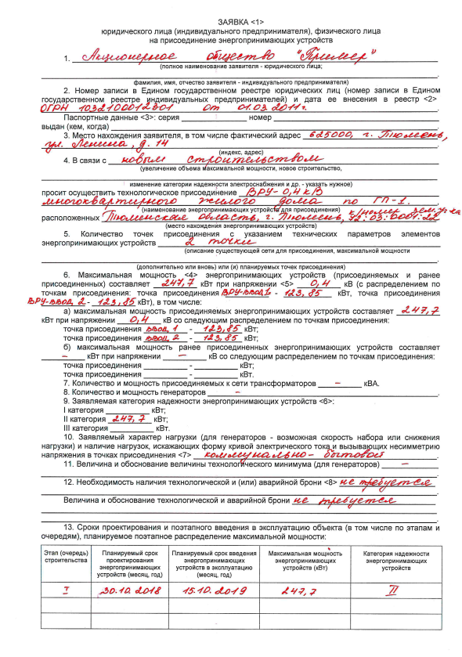
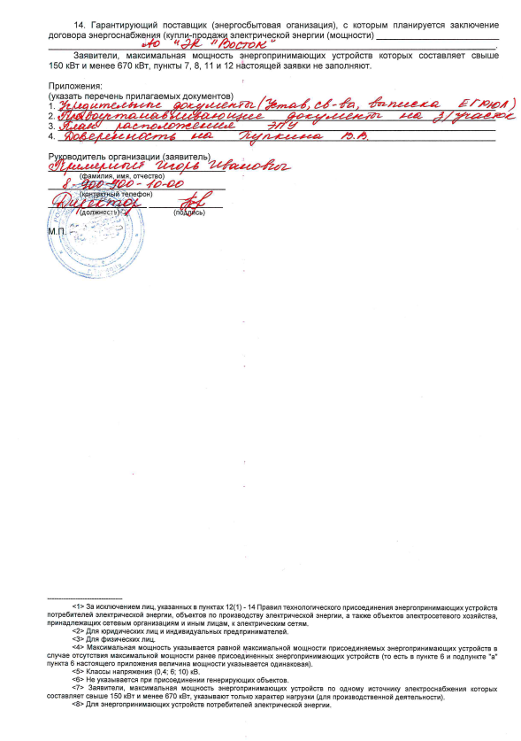

Приложение № 2
Форма заявления на внесение изменений в договор
На фирменном бланке предприятия
(для юридических лиц)
Директору ПАО «СУЭНКО»
Анучину Д.И.
_________________________
_________________________
_________________________

ЗАЯВЛЕНИЕ
о внесении изменений в договор

Прошу _________________________________________________________________________
(внести изменения, продлить ТУ, расторгнуть договор, заменить сторону по договору и пр.)
№ _________________________________________________от __________________________
(номер договора) (дата заключения договора)
в связи с ________________________________________________________________________
________________________________________________________________________________
________________________________________________________________________________
Наименование объекта: ___________________________________________________________
Адрес объекта: ___________________________________________________________________
________________________________________________________________________________

Контактный телефон заявителя (представителя заявителя) ______________________________

Приложения:
- копия договора № _____________ от _______ г.
- копия выписки из ЕГРН от _______ г.
- копия паспорта и т.п.
- т.д.

Дата _________ Подпись _________________________

